XVIII открытые Сабанеевские эколого-краеведческие чтения

Проращивание лука-севок в различных жидкостях

Выполнил:
Казанский Станислав
МОУ ДОД ДЭЦ «Родник»
МОУ СОШ №48
4 класс

Руководитель:
педагог доп.образования
МОУ ДО ДЭЦ «Родник»,
Воронов Борис Васильевич

Ярославль, 2017

Оглавление

Введение - 3 -
Вступление - 5 -
1 этап. Материалы и методы - 6 -
Обсуждение результатов - 7 -
Выводы - 8 -
2 этап. Материалы и методы - 9 -
Обсуждение результатов - 10 -
Выводы - 11 -
Источники - 12 -
Приложение 1 - 13 -
Приложение 2 - 14 -
Приложение 3 - 15 -
Приложение 4 - 16 -

Введение
Одним из важнейших источников ценных питательных веществ, необходимых для человеческого организма, являются овощи. Репчатый лук является одним из наиболее популярных овощных культур. Его используют в свежем, вареном, жареном виде, он незаменим для приготовления самых разнообразных блюд. Лук содержит соли кальция, калия, фосфора, железа, а также цинка, алюминия, меди и других элементов. Лук богат витаминами, в том числе веществами, убивающие болезнетворные бактерии [2].
Лук был известен более чем четыре тысячи лет назад до нашей эры. В Древнем Египте его возделывали в долинах Нила для употребления в пищу и как лекарственное средство. Торговыми путями лук проник и в Древнюю Грецию. На территории России лук появился более чем 1 000 лет назад. Наиболее широкое распространение на Руси лук получил только в 12–13 вв.[1]
По ботанической классификации лук репчатый принадлежит к семейству луковых и роду луков, объединяющему около 400 видов растений, 228 из которых произрастают на территории нашей страны.
В настоящее время лук возделывают круглый год в теплицах, парниках, под пленочными укрытиями, а в теплое время года - в открытом грунте.
С помощью гидропоники лучок можно выращивать дома круглый год. Для его роста требуется лишь наличие питания, тепла (комнатная температура) и источника света. Гидропонный метод – это метод, когда растение питается корнями не в почве, а во влажно-воздушной или твердой, но пористой, влаго- и воздухоёмкой среде, способствующей дыханию корней, и требующей сравнительно частого (или постоянно-капельного) полива рабочим раствором минеральных солей [3]. Выращенная таким способом зелень не содержит вредные вещества, ведь они обычно попадают в растение из почвы.
Лук легко переносит весеннее похолодание, поэтому его сажают тогда, когда позволяет земля. В течение 5-7 дней образуется первый настоящий листик. Им требуется много света и полное отсутствие сорняков. В противном случае луковицы либо не образуются совсем, либо оказываются невызревшими и непригодными для дальнейшего хранения [2].
При неблагоприятных условиях (засуха, недостаток питательных веществ в почве, образование корки на поверхности земли, зарастание посевов сорняками) рост листьев прекращается и начинается формироваться луковица. Главное внимание при выращивании севка уделяют борьбе с сорняками и обеспечению растений влагой.
.

Вступление
Я задался вопросом о том, в какой жидкости лук растет лучше. Я предположил, что лучше всего он прорастет в простой воде.
Я провел исследование в два этапа.
Первый этап. Я взял лучок-севок и посадил их в четыре вида жидкости: вода из фильтра, вода газированная минеральная Уличская, пакетированный чай и заваренный листовой чай (Приложение 1).
Я взял чай, поскольку в чае содержатся полезные вещества: витамины, минеральные соли, кофеин, и это, на мой взгляд, должно улучшить рост лучка.
На основании выводов первого этапа я провел второй этап. Взял лучок-севок и посадил их в шесть видов газировки: Кока-кола, Некрасовская, Фанта, Пепси-кола, Святой источник и Дюшес (Приложение 3).

Цель: выявить жидкость, в которой лук растет лучше всего.

Задачи:
- выбрать жидкости для проращивания лука.
- прорастить лук в этих жидкостях.
- сравнить результаты роста корешков в жидкостях.

1 этап. Материалы и методы
Объект наблюдения:
Лук-севок, он прорастает быстрее других видов лука.

Средства для исследования:
Чай из пакета заварил по рецепту 1 пакетик на 20 мл воды, чай россыпью - 5 грамм на 200 мл воды. В каждой ёмкости с жидкостью посадил по 5 лучков.

Посадил лук в четыре жидкости и оставил на 1 неделю, чтобы посмотреть, в какой из ёмкостей лучок даст корни длиннее: газированная минеральная вода Угличская, вода из фильтра, чай из пакетика, чай рассыпной листовой.

Обсуждение результатов
Лук в чае из пакетика не дал корней, а поверхность лука и жидкости покрылись плесенью. Сам лучок стал более склизким (Приложение 2, рис. 1).
Лук в листовом чае также не дал корней, поверхность покрылась плесенью. Цвет лучка изменился на более темный и стал склизким (Приложение 2, рис. 2).
Лук в воде из фильтра дал пучок небольших корней – 2-4 мм. Вода была чистая, цвет лучка не изменился (Приложение 2, рис. 3).
Лук в газированной минеральной Угличской воде дал длиннее корни, чем в воде из фильтра, - 1,1 – 2,1 см. Вода была чистая, цвет лучка остался прежним (Приложение 2, рис. 4).

Выводы
Я сделал вывод, что лук-севок лучше всего растет в газированной минеральной воде.
Таким образом, для посадки и успешного выращивания лука можно использовать для поливки урожая воду с добавлением газированной минералки. Могу сделать предположение о том, что чай не так полезен, как его описывают.

2 этап. Материалы и методы
Объект наблюдения:
Лук-севок, он прорастает быстрее других видов лука.

Средства для исследования:
В каждую чашку Петри я налил по 80 мг 6 видов газировки комнатной температуры. В каждую ёмкость с жидкостью я посадил по 3 лучка и оставил на 2 недели, чтобы посмотреть, в какой из жидкостей лучок даст корни длиннее: Кока-кола, Некрасовская, Фанта, Пепси-кола, Святой источник и Дюшес.

Обсуждение результатов
Результаты наблюдения изложены в таблице №1.

Жидкости  (газировки) | 1 неделя |  | 2 неделя |  | Приложение  №3
 | Длинна корешка, см | Внешний  вид | Длинна корешка, см | Внешний  вид
Фанта | 0,5-2,5 | Без признаков гниения, запахов, плесени | 2-2,5 | Признаки гниения: кислый запах, плесень | Рис.№ 1
Кока-кола | 0,2-1,5 |  | 1-2,1 |  | Рис.№ 2
Пепси-кола | 1-1,5 |  | 1,1-1,6 |  | Рис.№ 3
Дюшес | 0,2-0,3 |  | 0,1-1,6 |  | Рис.№ 4
Некрасовская | 0,2 |  | 0,2-1,0 |  | Рис.№ 5
Святой источник | 0,1-0,5 |  | 0,1-0,5 |  | Рис.№ 6
Таблица 1. Результаты наблюдения роста лука-севка в газированных напитках.

Как видно из таблицы, длиннее всего лук-севок дал корешки в Фанте, Кока-коле и Пепси-коле по убыванию.
Хуже всего проросли в минеральной газированной воде Святой источник, Некрасовской минеральной газированной воде и Дюшес.
И в обоих случаях появились признаки гниения: кислый запах и плесень.

Выводы
Я сделал вывод, что лук-севок лучше всего растет в самых мало полезных для организма газированных напитках Фанте и Кока-коле.
Удивительные и неожиданные результаты получились за счет того, что в этих напитках добавляется один и тот же компонент – ортофосфорная кислота. Как известно, ортофосфорная кислота широко используется в производстве удобрений. Поэтому лук-севок не только быстро дал корни, но и длиннее по сравнению с остальными жидкостями.
Однако, наиболее полезная и используемая вода для потребления человека на ряду с Кока-колой, Фантой и Пепси-колой, газированная минеральная вода дала самые низкие показатели роста лука-севка. Поскольку минеральная вода является природной, в ней отсутствуют дополнительные вкусовые добавки и красители, скорость роста корешков лучка можно считать естественным.
Согласно результатам первого этапа исследования, где лук-севок за 1 неделю дал корешки 1,1 – 2,1 см в Угличской газированной воде, во втором этапе за 2 недели в Некрасовской воде корешки выросли до 1 см, а в Святом источнике только до 0,5 см, я предположу, что минеральная вода разного места происхождения, а также разного уровня содержания минералов влияет на скорость роста лука-севка.

Источники
Для получения данной информации я использовал интернет-ресурсы, беседу с родителями, проводил эксперимент.
- Ершов И.И. Лук. - М.: Московский рабочий, 1973. - 88 с.
- Овощеводство и плодоводство/ Е.И.Глебова, А.И.Воронина, Н.И.Калашникова и др. - Л.: Колос, Ленинградское отделение, 1978. - 448 с.
- Википедия. https://ru.wikipedia.org
- http://fb.ru. Ортофосфорная кислота: вред или польза.

Приложение 1
Используемая для исследования вода

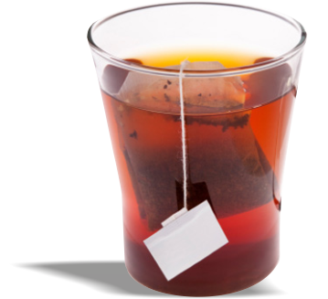
Газированная минеральная вода
Вода из фильтра
Чай из пакетика
Чай листовой

Приложение 2

Результат роста лучка-севок 1 этапа исследования

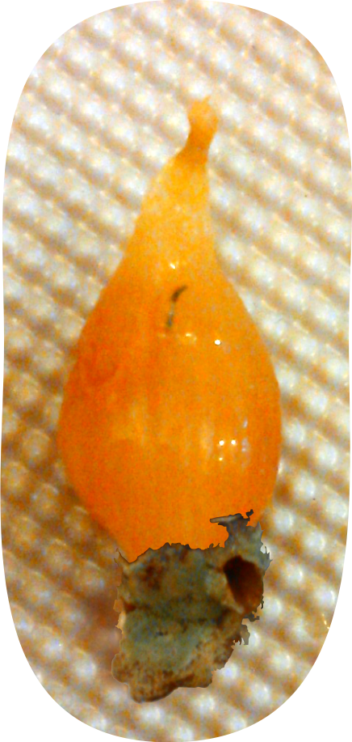
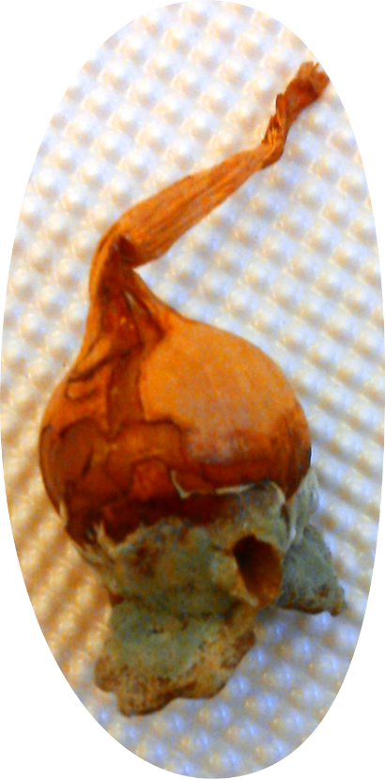
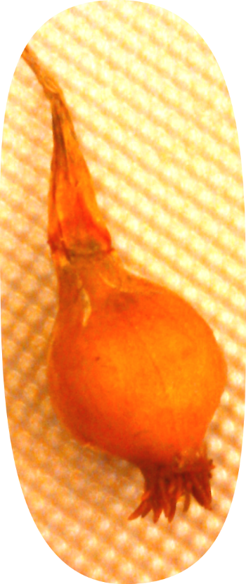
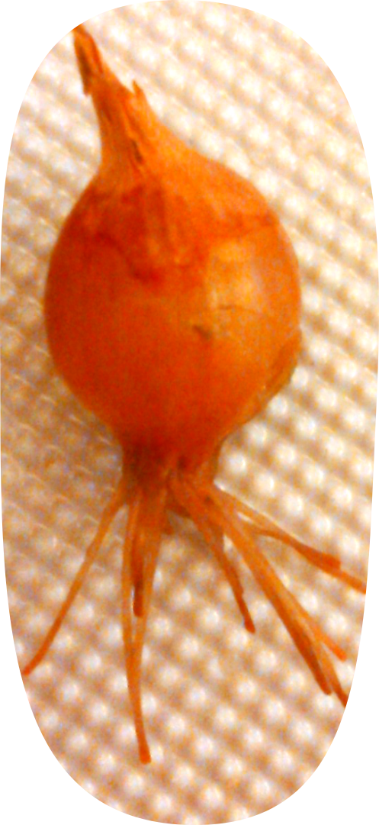
Рис. 1. Лук в чае из пакетика
Рис. 2. Лук в листовом чае
Рис. 3. Лук в чае из пакетика
Рис. 4. Лук в чае из пакетика

Приложение 3
Используемая для исследования газировка

Дюшес
Кока-Кола
Святой источник

Некрасовская вода
Пепси-кола
Фанта

Приложение 4

Результат роста лучка-севок 2 этапа исследования

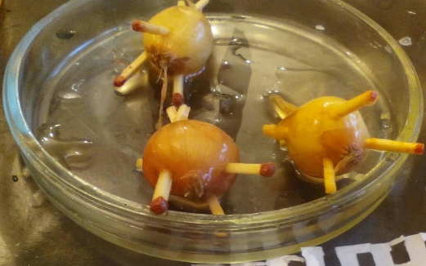
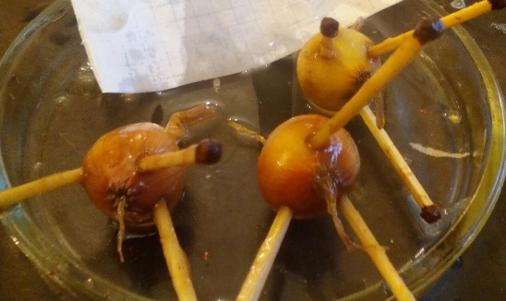
Рис. 2. Лук в Кока-Коле
Рис. 1. Лук в Фанте

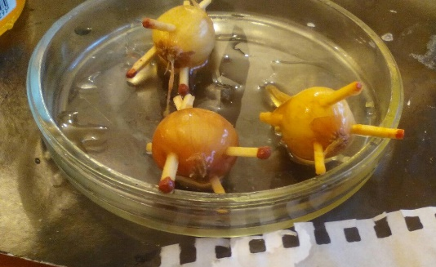
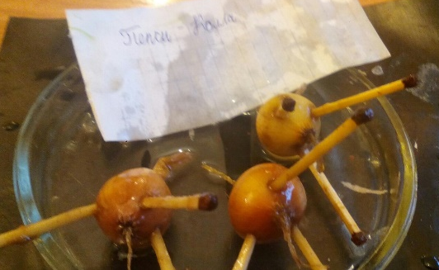

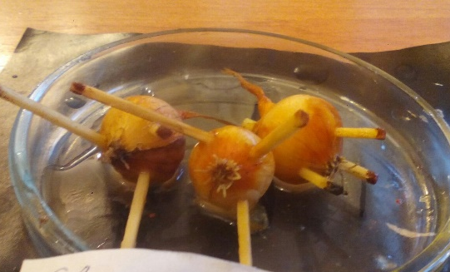
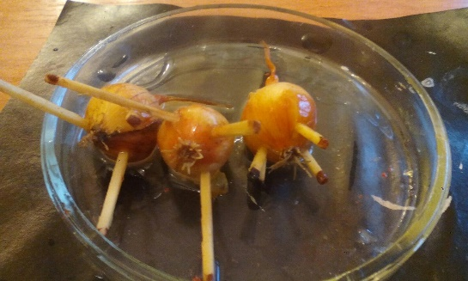
Рис. 6. Лук в минеральной воде
Святой источник
Рис. 5. Лук в минеральной воде
Некрасовская
Рис. 4. Лук в Дюшес
Рис. 3. Лук в Пепси-Коле

